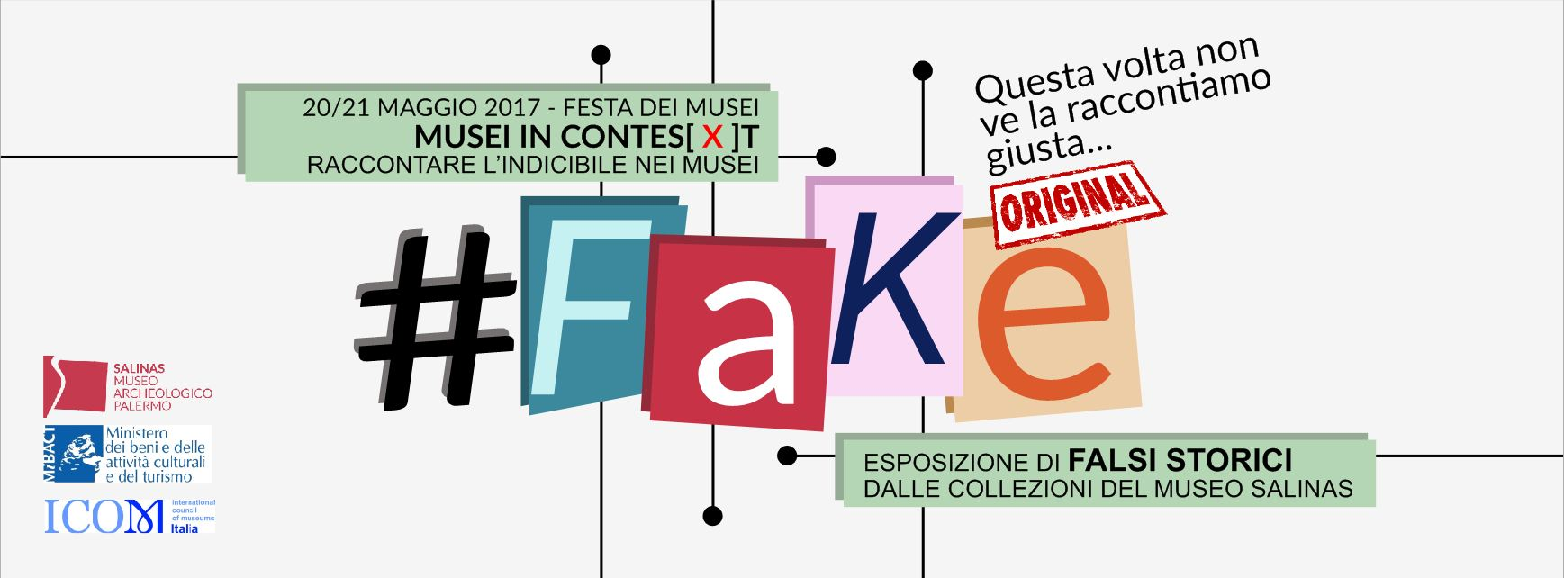

#fake

Questa volta non ve la raccontiamo giusta…

Clip presentazione → https://www.youtube.com/watch?v=qwnyvB-x1UA

Il 20 e 21 maggio 2017, il Museo “A. Salinas” di Palermo aderisce alla Festa dei Musei che celebra il patrimonio culturale italiano, con eventi e appuntamenti dedicati al tema, proposto da ICOM (International Council of Museums) per la Giornata Internazionale dei Musei del 18 maggio, “Musei e storie controverse. Raccontare l’indicibile nei Musei”, iniziativa promossa dalla Direzione Generale Musei del Ministero dei Beni e delle Attività Culturali e del Turismo a cui ha aderito l’Assessorato Regionale dei Beni Culturali e dell’Identità Siciliana.

“I grandi Musei sono fatti di storie. Storie di avventure, di esaltanti scoperte, di misteri svelati e di memorie da consegnare alla posterità. Ma a volte anche storie di segreti che non possono essere raccontati. Anche fra le straordinarie collezioni del Salinas ci sono di queste “pecore nere”, che i recenti lavori di restauro hanno fatto venire alla luce e che, grazie al tema di quest’anno, si ha l’occasione di proporre – in buona parte per la prima volta - al pubblico” afferma Francesca Spatafora, Direttore del Salinas.

Saranno esposte in una sala appositamente allestita, un gruppo di bizzarre sculture, animali fantastici, incredibili figure umane realizzate a imitazione dell’antico, considerate impresentabili, tanto da meritare un oblio di circa 150 anni. Sono quelle che spregiativamente lo storico Mommsen definì i “pupazzi di Mastressa”, dalla località del presunto rinvenimento, presso Taormina. Legati a un’intricata vicenda di dubbi, inchieste e sequestri e rivelatisi infine frutto di una truffa perpetrata da un contadino che li vendette per autentici ad alcune celebri istituzioni culturali, tra cui il Museo.

In anteprima, rispetto al nuovo allestimento, si potranno ammirare anche alcuni vasi di fattura moderna, ispirati alle forme e alle decorazioni dell’antica ceramica greca, facenti parte della collezione del Museo dell’Abbazia Benedettina di San Martino delle Scale presso Palermo, confluita dopo il 1866 nell’allora Museo Nazionale, oggi Salinas. Intenzionalmente falsi, verrebbe da dire, poiché obbedivano a una finalità documentaria, per cui, nell’impossibilità di procurarsi gli originali, li si rimpiazzava con copie.

Per noi il falso è semplicemente il contrario di autentico, una truffa, ma per secoli è stato un modo per rivivere l’antico, ricrearne ed enfatizzarne gli aspetti più significativi nella prospettiva del proprio tempo. In questo senso, il falso è una vera e propria “altra scienza dell’antico”. Da questo punto di vista essa può essere indagata e raccontata, come tenteremo di fare con questa piccola esposizione.

Foto Gallery → https://drive.google.com/open?id=0BytKNh31yFrFRloxdDBPMm1uODg

Orari di apertura:
Mar-sab: 9,30-18,30
Dom: 9.30-13.30
Lun: riposo settimanale

